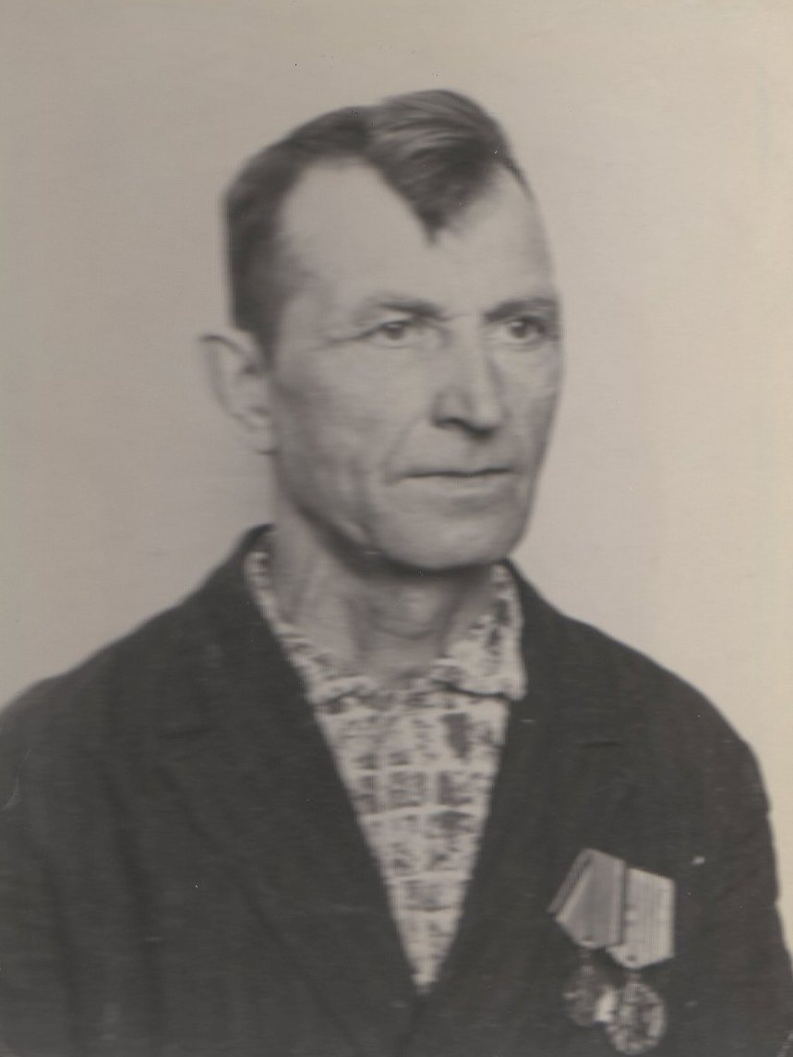
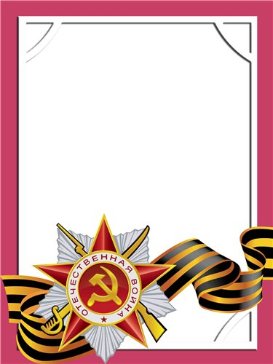
С
Шершнев
Степан
Иванович

Ветеран войны и труда.
Родился в 1915 г., п. Атиг, русский, б/п.
Участвовал в боевых действиях в составе 33 пограничного полка – рядовой стрелок. Имел ранение.
Награжден медалями: «За Победу над Германией», «Ветеран труда» и другие четыре медали.

